FTP文件服务器搭建
- Windows版本
原文地址: https://jingyan.baidu.com/article/48206aeadc3c4b216bd6b369.html

工具/原料

Windows7 系统计算机

方法/步骤

FTP服务，在安装好WIndows7后是默认没有开启的，我们需要手动开启相关的服务才可以使用。我们来看看如何开启FTP服务的。首先我们需要在“控制面板”中找到“程序和功能”并进入它。

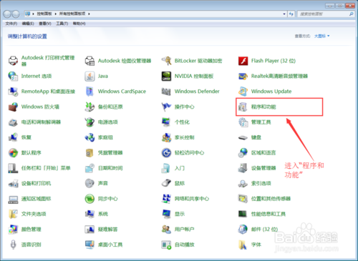

在进入“程序和功能”后我们单击左上角的“打开或关闭Windows 功能”。

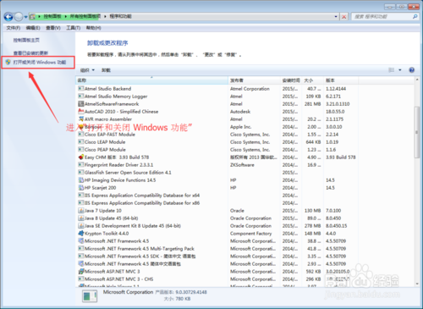

打开“打开或关闭Windows 功能”需要稍微等一等，他需要花一点时间载入列表。按照图上的步奏，

1.展开“Internet 信息服务”

2.勾选“FTP 服务器”下面的连个“FTP服务”和“FTP扩展性”

3.确定后等待安装就可以了，您只需要等待。

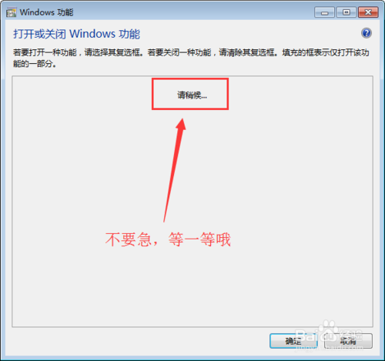

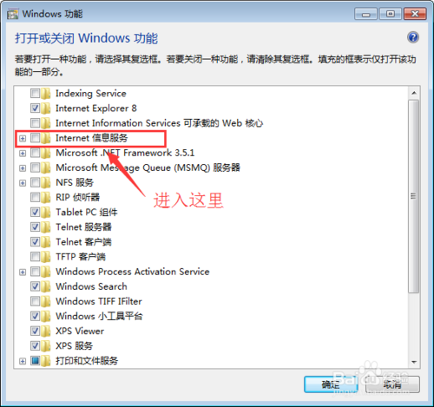

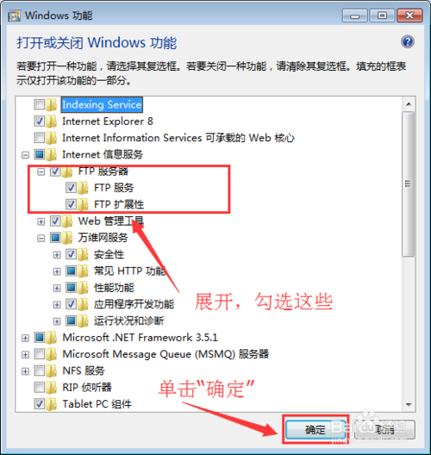

安装完成后，单击左下角“开始”在搜索框内输入“IIS”回车，在搜索结果列表内，选中“Internet 信息服务（IIS）管理器”打开它。

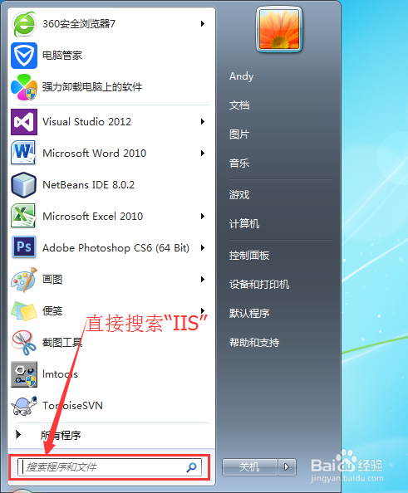

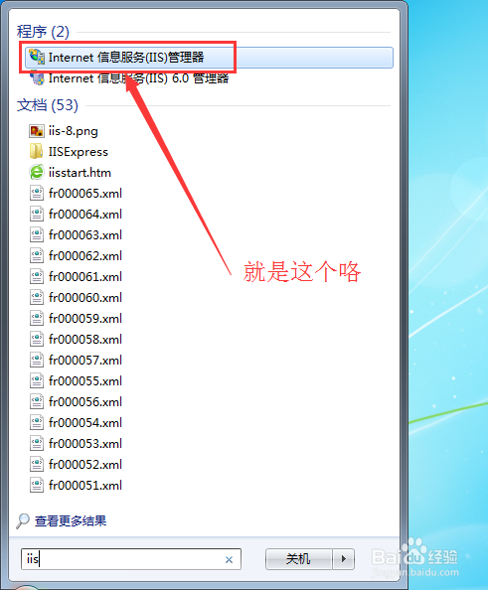

在打开的“Internet 信息服务（IIS）管理器”窗口中，对着左上角的计算机名称右击鼠标。在弹出的菜单中选择“添加FTP站点...”菜单。

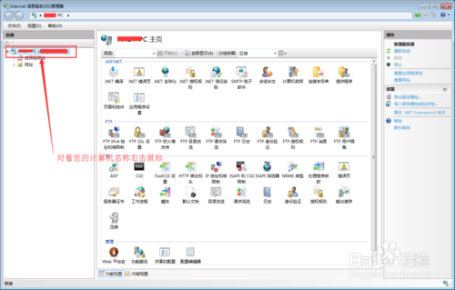

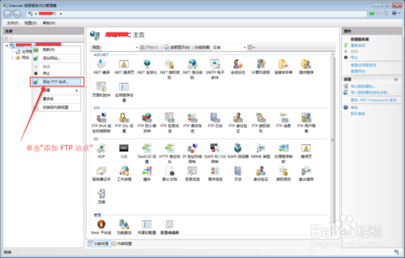

输入您需要的站点名称（可以自定义），设置你的FTP文件的物理路径。

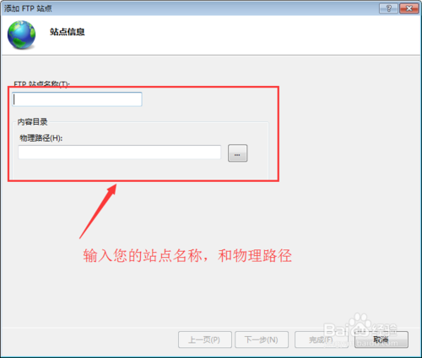

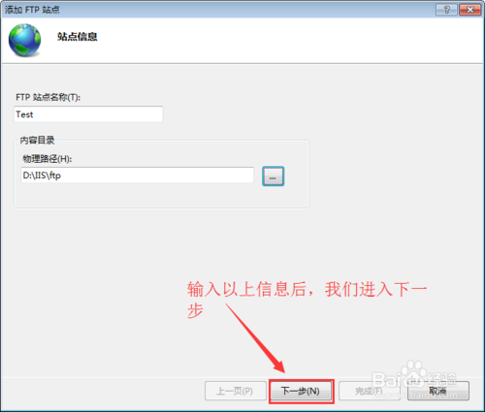

设置FTP站点的相关信息，注意在SSL勾选“允许”后直接下一步就可以了，（其他参数请按照图片上的注释）

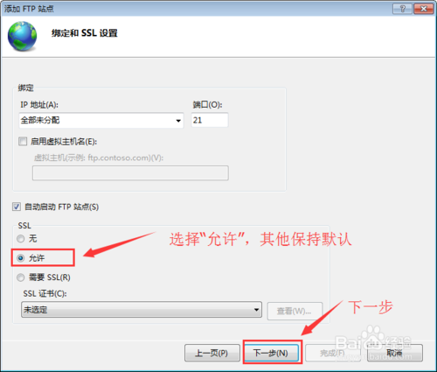
这一步，请按照图片上的指示设置，否则有可能不能访问。
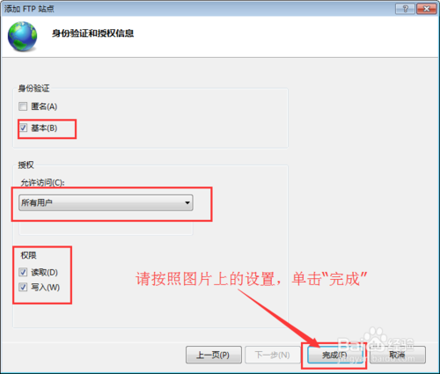
所有设置完成后，您就可以打开浏览器了，在地址栏输入“ftp://计算机ip地址”输入用户名和密码（输入平时登录电脑的用户名和密码就可以了）就可以访问这台电脑的ftp服务了。
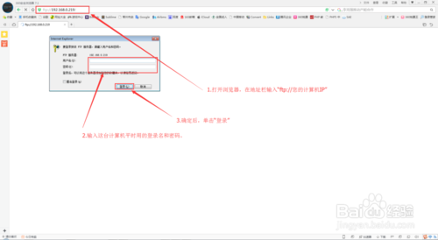

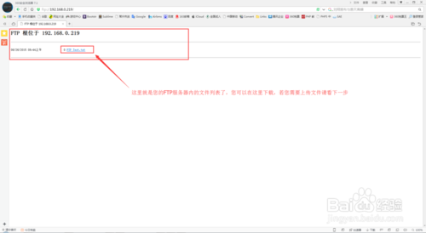

上面的方法可以下载，但是上传文件有些困难，下面我们介绍其他方法访问FTP服务，打开“文件资源管理器”输入用户名和密码，就能正常登陆了。在这里您可以自由的使用了，复制、粘贴、剪切、删除、跟您平时操作文件夹一样的方便。至此我们本次介绍也就结束了，希望你看完后有所收获吧。

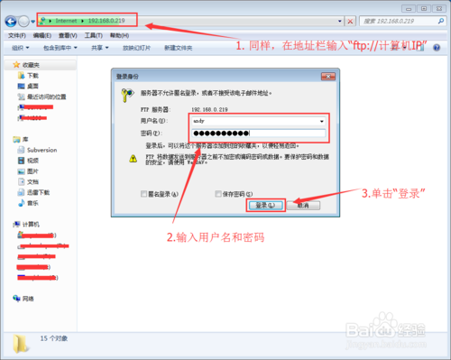

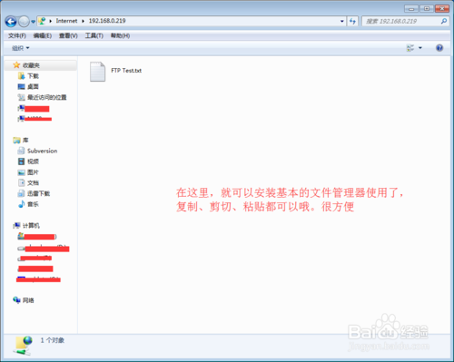

END

注意事项

在第9步奏时，提示您输入用户名和密码，只需要输入平时计算机的用户名和密码

如果FTP服务访问不了请检查一下是否启动，相关的服务是否正常（Microsoft FTP Service）

以上访问FTP服务并不限于这两种，您也可以通过FTP上传软件来连接服务。

- Linux版本

